УНИВЕРЗИТЕТ У НОВОМ САДУ
ФАКУЛТЕТ ТЕХНИЧКИХ НАУКА
НОВИ САД
Департман за рачунарство и аутоматику
Одсек за рачунарску технику и рачунарске комуникације

ЗАВРШНИ (BACHELOR) РАД

Кандидат: Дарко Лукић
Број индекса: РА117/2013

Тема рада: Распоређивање задатака у рачунарском облаку помоћу генетског алгоритма

Ментор рада: Проф. др Драган Кукољ

Нови Сад, септембар, 2017

Редни број, РБР:
Идентификациони број, ИБР:
Тип документације, ТД: |  | Монографска документација
Тип записа, ТЗ: |  | Текстуални штампани материјал
Врста рада, ВР: |  | Завршни (Bachelor) рад
Аутор, АУ: |  | Дарко Лукић
Ментор, МН: |  | Драган Кукољ
Наслов рада, НР: |  | Распоређивање задатака у рачунарском облаку помоћу генетског алгоритма
Језик публикације, ЈП: |  | Српски / латиница
Језик извода, ЈИ: |  | Српски
Земља публиковања, ЗП: |  | Република Србија
Уже географско подручје, УГП: |  | Војводина
Година, ГО: |  | 2017
Издавач, ИЗ: |  | Ауторски репринт
Место и адреса, МА: |  | Нови Сад; трг Доситеја Обрадовића 6
Физички опис рада, ФО:  (поглавља/страна/ цитата/табела/слика/графика/прилога) |  | 8/32/8/6/12/0/0
Научна област, НО: |  | Електротехника и рачунарство
Научна дисциплина, НД: |  | Рачунарска техника
Предметна одредница/Кqучне речи, ПО: |  | Рачунарски облак, Генетски алгоритам са више популација, Распоређивање задатака
УДК
Чува се, ЧУ: |  | У библиотеци Факултета техничких наука, Нови Сад
Важна напомена, ВН:
Извод, ИЗ: |  | У овом раду реализовано је једно рјешење за распоређивање задатака у рачунарском облаку помоћу генетског алгоритма са више популација. Пројектована је и реализована апликација у Пајтону за тестирање и упоређивање различитих алгоритама за распоређивање задатака у рачунарском облаку.
Датум прихватања теме, ДП:
Датум одбране, ДО:
Чланови комисије, КО: | Председник: | Проф. др Мирослав Поповић
 | Члан: | Доц. др Миодраг Ђукић | Потпис ментора
 | Члан, ментор: | Проф. др Драган Кукољ

Accession number, ANO:
Identification number, INO:
Document type, DT: |  | Monographic publication
Type of record, TR: |  | Textual printed material
Contents code, CC: |  | Bachelor Thesis
Author, AU: |  | Darko Lukić
Mentor, MN: |  | Dragan Kukolj
Title, TI: |  | Task Scheduling in Cloud Computing based on Genetic Algorithm
Language of text, LT: |  | Serbian
Language of abstract, LA: |  | Serbian
Country of publication, CP: |  | Republic of Serbia
Locality of publication, LP: |  | Vojvodina
Publication year, PY: |  | 2017
Publisher, PB: |  | Author’s reprint
Publication place, PP: |  | Novi Sad, Dositeja Obradovica sq. 6
Physical description, PD:  (chapters/pages/ref./tables/pictures/graphs/appendixes) |  | 8/32/8/6/12/0/0
Scientific field, SF: |  | Electrical Engineering
Scientific discipline, SD: |  | Computer Engineering, Engineering of Computer Based Systems
Subject/Key words, S/KW: |  | Cloud Computing, Multi-population Genetic Algorithm, Task Scheduling
UC
Holding data, HD: |  | The Library of Faculty of Technical Sciences, Novi Sad, Serbia
Note, N:
Abstract, AB: |  | TODO
Accepted by the Scientific Board on, ASB:
Defended on, DE:
Defended Board, DB: | President: | Miroslav Popović, PhD
 | Member: | Miodrag Đukić, PhD | Menthor's sign
 | Member, Mentor: | Dragan Kukolj, PhD

Zahvalnost

Zahvaljujem se prof. dr Draganu Kukolju i prof. dr Miroslavu Popoviću na ukazanoj pomoći i korisnim savjetima koji su bili od velike koristi za implementiranje algoritma.
Takođe, se zahvaljujem asistentu Branislavu Kordiću na idejama i stručnim savjetima tokom analiziranja i izrade projekta.
Naravno, zahvaljujem se i svim profesorima i asistentima sa studijskog programa Računarstvo i automatika.

Sadržaj

1. Uvod 1
2. Teorijske osnove 2
2.1 Usmjereni aciklični graf 2
2.2 Genetski algoritam 3
2.3 Računarski oblak 3
2.4 HEFT algoritam za raspoređivanje zadataka 4
3. Analiza problema 5
3.1 Ulazni podaci 5
3.1.1 Usmjeren ciklični graf 5
3.1.2 ETC tabela 6
3.2 Algoritmi za efikasno raspoređivanje zadataka 7
3.2.1 Dupliciranje zadataka 7
3.3 Mogući problemi 7
3.4 Implementacija 7
4. Koncept rješenja 8
4.1 Algoritam za računanje cijene i ukupnog vremena izvršavanja DAG-a 8
4.1.1 Određivanje ukupnog vremena izvršavanja zadataka 9
4.1.2 Određivanje cijene računarskih usluga u oblaku zadataka 9
4.2 Algoritam za raspoređivanje zadataka na bazi mašinskog učenja 9
4.2.1 Hromozom 10
4.2.2 Inicijalizacija i fitnes funkcija 10
4.2.3 Prilagođeni genetski algoritam 10
4.2.3.1 Odabiranje elitnih jedinki 10
4.2.3.2 Ukrštanje jedinki 11
4.2.3.3 Mutacije na jedinkama 11
4.3 Unaprijeđen algoritam za dupliciranje zadataka 11
5. Programsko rješenje 13
5.1 Arhitektura i tok podataka 13
5.2 Struktura 14
5.3 Programska sprega 14
5.3.1 Dobavljači ulaznih podataka 14
5.3.1.1 RandomImporter 15
5.3.2 Usmjereni aciklični graf i model za računanje vremena izvršenja i cijene 15
5.3.3 Genetski algoritam sa više populacija za raspoređivanje zadataka 17
5.3.3.1 Jezgro genetskog algoritma za raspoređivanje zadataka 17
5.3.3.2 Operacija nad populacijom jedinki u genetskom algoritmu 18
5.3.4 Unaprijeđen algoritam za dupliciranje zadataka 18
5.3.5 Scenirariji za testiranje i vizualizaciju algoritama za raspoređivanje zadataka 19
5.3.5.1 ComparisonUseCase 19
5.3.5.2 GASchedulerUseCase 19
5.3.5.3 GASchedulerTestUseCase 19
5.3.5.4 TaskDuplicatorTestUseCase 19
6. Rezultati 20
6.1 Primjer raspoređivanja malog broja zadatak 20
22
6.2 Poređenje performansi sa HEFT algoritmom za raspoređivanje zadataka 22
6.2.1 Poređenje cijene usluga u računarskom oblaku 22
6.2.2 Poređenje vremena izvršavanja zadataka 23
6.3 Ispitivanje performansi genetskog algoritma sa različitim parametrima 25
6.4 Poređenje sa genetskim algoritmom sa više populacija 27
6.5 Vrijeme izršavanja genetskog algoritma 29
7. Zaključak 31
8. Literatura 32

Spisak slika

Slika 1: Primjer usmjerenog acikličnog grafa [7] 2
Slika 2: Računarki oblak i klijenti koji koriste usluge računarskog oblaka 3
Slika 3: Primjer usmjerenog acikličnog grafa sa zadacima korišćen za testiranje implementacije [1] 6
Slika 4: Primjer raspoređivanja zadataka sa genetski algoritmom i algoritmom za dupliciranje zadataka 20
Slika 5: Primjer raspoređivanja zadataka sa HEFT algoritmom sa istim ulaznim podacima kao i na Slika 3 22
Slika 6: Poređenje troškova računarskih usluga sa raspoređivačom zadataka baziranog na genetskom (plava linija) i HEFT (crvena linija) algoritmu. 23
Slika 7: Poređenje troškova računarskih usluga sa raspoređivačom zadataka baziranog na genetskom (plava linija) i HEFT (crvena linija) algoritmu. 24
Slika 8: Poređenje vremena izvršavanja zadataka sa različitim parametrima genetskog algoritma (vrijeme izvšavanja zadataka) 26
Slika 9: Poređenje vremena izvršavanja zadataka sa različitim parametrima genetskog algoritma (cijena usluga u računarskom oblaku) 27
Slika 10: Poređenje vremena izvršavanja svih zadataka raspoređenih pomoću geteskog algoritma sa više populacija (plava linija) i osnovne implementacije genetskog algoritma (crvena linija). 28
Slika 11: Poređenje troškova računarskih usluga raspoređenih pomoću geteskog algoritma sa više populacija (plava linija) i osnovne implementacije genetskog algoritma (crvena linija). 29
Slika 12: Poređenje vremena raspoređivanja zadataka sa genetskim algoritmom (plava linija) i HEFT algoritma (crvena linija) u milisekundama 30

Spisak tabela

Tabela 1: Primjer ETC tabele korišćen za testiranje implementacije 6
Tabela 2: Parametri korišćeni za raspored zadataka za primjer raspoređivanja malog broja zadataka 21
Tabela 3: Parametri korišćeni za poređenje sa HEFT algoritmom 24
Tabela 4: Različite konfiguracije genetskih algoritama 25
Tabela 5: Parametri za poređenje osnovne implementacija genetskog algoritma (RED) i genetskog algoritma sa više populacija (BLUE) 28
Tabela 6: Parametri za testiranje vremena izvršavanja genetskog algoritma 30

Skraćenice

DAG - Directed Acyclic Graph
GA - Genetic Algorithm
ETC - Expected Time to Complete
MPGA - Multi-Population Genetic Algorithm
HEFT - Heterogeneous Earliest Finish Time

Uvod
Raspoređivanje zadataka je glavni problem u računurstvu u oblaku, jer loše raspoređivanje zadataka utiče na smanjenje performansi sistema. Kako bi se povećale performanse sistema potreban nam je algoritam za efikasno raspoređivanje zadataka. [2]
U ovom radu predstavljeno je jedno rješenje za raspoređivanje zadataka na bazi mašinskog učenja. Predstavljeni raspoređivač zadataka je konfigurabilan i moguće ga je koristiti za smanjenje troškova ili vremena izvršavanja zadataka u oblaku. Rješenje je bazirano na radu “Cost-Effective Scheduling Precedence Constrained Tasks in Cloud Computing” napisano od strane profesora Bei Wang, Jun Li i Chao Wang sa Univerziteta nauke i tehnologije u Kini.
Dva algoritma su sekvencijalno korišćena kako bi se zadaci efikasno raspodijelili, raspoređivač zadataka sa prilagođenim genetskim algoritmom sa više populacija i unaprijeđen algoritam za dupliciranje zadataka. Oba algoritma će biti detaljno objašnjena i testirana.
Rješenje je implementirano u programskom jeziku Python i predstavlja teorijsku analizu efikasnosti raspoređivača zadataka. Python aplikacija je projektovana u cilju da bude platforma za testiranje, kombinovanje i upoređivanje različitih algoritama za raspoređivanje zadataka.

Teorijske osnove

Usmjereni aciklični graf
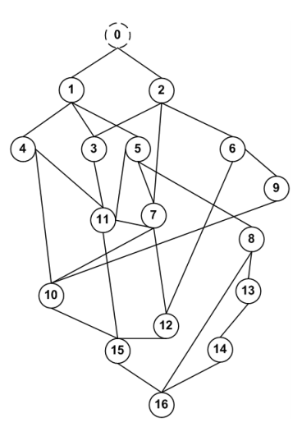Slika 1: Primjer usmjerenog acikličnog grafa [7]

Usmjeren aciklični grafovi (Directed Acyclic Graph, DAG) se koriste da na vizuelno jednostavan način prikažu zavisnost među čvorovima. DAG-ovi se sastoje od usmjerenih veza (strelica), uvezanih čvorova (promjenjive) i njihovih putanja. Putanja je sekvenca čvorova spojena vezama. Specijalna vrsta putanje je usmjerena putanja, a to su sve putanje koje prate smjer veza između čvorova. [3]

Genetski algoritam
Genetski algoritmi (Genetic Algorithm, GA) su optimizacione metode bazirane na računaru koji koriste Darvinovu teoriju evolucije kao model. Rješenje problema je predstavljeno hromozomom koji se sastoje od genoma. Genetski algoritmi su pojednostavljeni modeli prirodne genetike. Uglavnom, genetski algoritmi su bolji od ostalih optimizacionih algoritama, jer teže “upadaju” u lokalni minimum.

Genetski algoritam sa više populacija (Multi-Population Genetic Algorithm, MPGA) proširuje osnovnu implementaciju genetskog algoritma dodajući mu više populacija i tako ubrzavajući obradu podataka. Korišćenje genetskog algoritma sa više populacija je jednostavan metod za održavanje različitosti jedinki. Uglavnom genetski algoritmi sa više populacija omogućavaju određenim jedinkama da prelaze iz jedne populacije u drugu [4] što je korišćeno i u ovom radu.

Računarski oblak
Postoji mnogo definicija i interpretacija računarstva u oblaku (Cloud Computing), ali svima je zajednička osnovna ideja – iznajmljivanje računarskih resursa po potrebi. Kod računarstva u oblaku uvodi se novi model plaćanja usluge. Usluga se plaća onoliko koliko se koristi (Pay-Per-Use). Korisnik sa svojim uređajem putem Interneta može sa bilo kojeg mjesta može pristupati podacima koji se nalaze u oblaku. Za ovakvu vrstu usluge koristi se pojam oblak zato što korisnici ne znaju gdje se nalazi provajder i gdje se izvršava aplikacija. [5]
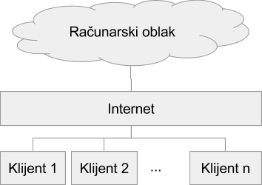Slika 2: Računarki oblak i klijenti koji koriste usluge računarskog oblaka

Jedan od glavnih razloga sve veće popularnosti računarstva u oblaku su smanjeni troškovi ulaganja u računarsku infrastrukturu. [5]

HEFT algoritam za raspoređivanje zadataka
HEFT je opšte prihvaćen algoritam za raspoređivanje zadataka predstavljenim kroz DAG na heterogene procesore. Algoritam se sastoji od dvije faze. Prva faza rangira zadatke dok druga odabira procesore na koje će se zadaci izvršavati. Algoritam je relativno male kompleksnosti i veoma je efikasan u poređenju sa ostalim algoritmima. [7]

Analiza problema
Raspoređivanje zadataka ima za cilj da smanji cijenu ili vrijeme izvršavanje zadataka, te je potrebno procijeniti vrijeme izvršavanje zadataka na različitim procesorima, koliko obrada košta kao i zavisnost zadataka. Potrebno je definisati algoritam koji će na osnovu ulaznih podataka i dobijenog rasporeda zadataka izračunati cijenu i vrijeme za izvršavanje zadataka. Ta dva podatka su neophodna za primjenu genetskog algoritma i algoritma za dupliciranje zadataka.
Navedena dva algoritma su dio raspoređivača koji treba da prema zadatim parametrima optimalno raspodijele zadatke po procesorima.

Ulazni podaci
Minimalan skup ulaznih podataka koji je potrebno generisati ili prefinisati za simulaciju, odnosno prikupiti za realan sistem su:
- Usmjeren ciklični graf; koji predstavlja zavisnost zadataka (od kojih zadataka su potrebni izlazni podaci kako bi naredni zadatak započeo obradu),
- ETC tabela; koja sadrži procjenjeno vrijeme izvršavanja zadatka vxna procesoru pxi
- VMbase; vrijednost na osnovu koje se računa cijena izvršavanja zadatka vxna procesoru px.

Usmjeren ciklični graf
Raspoređivač zadataka opisan u radu koristi usmjeren ciklični graf kao ulazni podatak. DAG (usmjeren ciklični graf) predstavlja zavisnost između zadataka, a veze između čvorova cijenu komunikacije između zadataka.

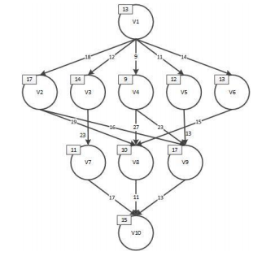Slika 3: Primjer usmjerenog acikličnog grafa sa zadacima korišćen za testiranje implementacije [1]
Cijena komunikacije se odnosi na vrijeme razmjene podataka između dva zadatka koji se izvršavaju na različitim procesorima. U radu je usvojeno da je cijena komunikacije između dva zadatka na istom procesoru 0.

ETC tabela
ETC tabela (Expected Time to Complete) definiše pretpostavljeno vrijeme izvršavanje zadatka (vx) na zadatom procesoru (px).
vx | p1 | p2 | p3
v1 | 14 | 16 | 9
v2 | 13 | 19 | 18
v3 | 11 | 13 | 19
v4 | 13 | 8 | 7
v5 | 12 | 13 | 10
v6 | 13 | 16 | 9
v7 | 7 | 15 | 11
v8 | 5 | 11 | 14
v9 | 18 | 12 | 20
v10 | 21 | 7 | 16
Tabela 1: Primjer ETC tabele korišćen za testiranje implementacije
Na osnovu navedenog primjera (Tabela 1) primjetno je da najbrži procesor ne izvršava sve zadatke za najkraće vrijeme, već vrijeme izvršavanja zavisi od vrste zadatka. Neki zadaci bolje optimizovani za određene procesore te se na njima njima izvršavaju za kraće vrijeme.

Algoritmi za efikasno raspoređivanje zadataka
Zavisno od vrste aplikacije u oblaku, ili usluge koju aplikacija pruža, potrebno je da smanjimo cijenu usluga u oblaku ili vrijeme izvršavanje zadataka, ili da nađemo kompromis između navedena dva cilja. Iz tog razloga raspoređivač treba da bude konfigurabilan i da samostalno optimizuje raspored zadataka u zavisnosti od željene cilja.

Dupliciranje zadataka
Ukoliko nam cijena troškova usluga u oblaku nije jedini cilj, već želimo da smanjimo vrijeme izvršavanja zadataka onda to možemo dodatno postići dupliciranjem određenih zadataka. Dupliciranje zadataka rješava problem cijene komunikacije između zadataka na različitim procesorima.
Ukoliko pravilno postavimo uslove dupliciranja zadataka onda možemo postići značajno smanjenje vremena izvršavanja svih zadataka. Kod dupliciranja zadataka bitno je odrediti koji zadatak je optimalno duplicirati i da li je potrebno duplicirati bilo koji zadatak u slobodan slot.
Idealno bi bilo da se algoritam za dupliciranje zadataka obavlja nakon algoritma za raspoređivanje zadataka, jer bi to pojednostavilo implementiranje algoritma i povećalo modularno i fleksibilnost aplikacije za testiranje.

Mogući problemi
Raspoređivanje zadataka će biti obavljeno genetskim algoritmom, te kao i kod svakog algoritma koji rješava optimizacione probleme postoji mogućnost da algoritam nađe lokalni minimum umjesto globalnog minimuma. Da bi se ubrzala optimizacija i povećala mogućnost da rješenje bude globalni minimum potrebno je odrediti optimalnu verziju genetskog algoritma.
Primjena genetskog algoritma, algoritma za dupliciranje zadataka i prolasci kroz graf u cilju računanja osobina rasporeda predstavlja veliku kompleksnost. To može prouzrokovati dugo vrijeme testiranja i neupotrebljivost algoritama u realnim sistemima.

Implementacija
Raspoređivač je potrebno testirati sa različitim ulaznim podacima, različitim parametrima i uporediti sa drugim raspoređivačima zadataka. Kako bi se omogućilo brzo i jednostavno testiranje potrebno je napraiviti modularnu arhitekturu.

Koncept rješenja

Algoritam za računanje cijene i ukupnog vremena izvršavanja DAG-a
Kao što je prethodno navedeno usmjereni aciklični graf (DAG) se sastoji od čvorova i veza. U nastavku rada DAG će biti predstavljen kao G = { V, E, W, C } gdje je V= {vi | i [1, n] } predstavlja skup zadataka i E ={eij | vi ,vj V}VVskup veza (ivica) koje ukazuju na zavisnost zadataka. W= {wi | vi V} određuje prosjećno vrijeme izvršavanja zadataka i C ={C(eij )| eij E} cijenu komunikacije između zadataka. Kao što je prethodno pomenuto, ako je se zadatak izvršava na istom procesoru kao i njegov prethodnik onda je cijena komunikacije 0 (C = 0).
Tabela koja sadrži pretpostavljeno vrijeme izvršavanja zadataka (ETC) je kreirana na osnovu:
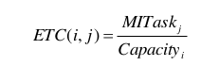
gdje MITaskjpredstavlja dužinu zadatka vj, a Capacityiračunarski kapacitet procesora pi. [8]
Da bismo izračunali ukupno vrijeme izvršavanje svih zadataka i njihovu ukupno cijenu koštanja potrebno da je odredimo početak (st) i kraj (ft) izvršavanja svih zadataka.
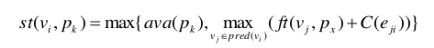
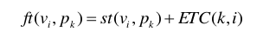
Na osnovu dvije navedene formule moguće je odrediti početno i krajnje vrijeme izvršavanja zadataka. ava(pk)se odnosi na završno vrijeme posljednjeg zadatka dodijeljenog procesoru pk, pred(vi)listu prethodnika zadatku vi, a isto tako succ(vi)označava listu sljedbenika zadatku vi. [1]
Da bi se primijenile navedene formule potrebno je proći kroz cijeli DAG krenuvši od korijena, odnosno prvog zadatka. Prolazak kroz graf mora se obavljati po nivoima, tako bi redoslijed prolaska kroz graf sa slike (Slika 2) bio:
v1, v2, v3, v4, v5, v6, v7, v8, v9, v10

Određivanje ukupnog vremena izvršavanja zadataka
Posljednji zadatak (vexit) se određuje na poseban način i njegovo vrijeme završavanja predstavlja ukupno vrijeme izvršavanje svih zadataka.
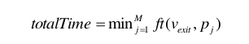
vexit se testira na svim procesorima i traži najmanje vrijeme završetka (ft) i to je vrijednost totalTime. Takođe, procesor na kome vexit ima najmanju vrijednost ft je procesor na kome će se vexitrasporediti, genetski algoritam neće definisati na kome procesoru će se posljednji zadatak izvršavati. [1]

Određivanje cijene računarskih usluga u oblaku zadataka
Određivanje cijene računarskih usluga u oblaku je bazirano na Google-ovom modelu naplate računarskih resursa. [6]
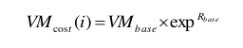
gdje je VMbasecijena za najjeftiniji procesor (pbase) dok Rbasepredstavlja odnos između najjeftinije procesora (pbase) i procesora px. [1]
Da bismo izračunali ukupnu cijenu prvo je potrebno da izračunamo cijenu računarskih usluga u oblaku za svaki zadatak prema formuli:
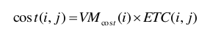
i kada saberemo sve cijene dobijamo ukupnu cijenu računarskih usluga u oblaku:
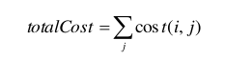

Algoritam za raspoređivanje zadataka na bazi mašinskog učenja
Kao što prethodno navedeno modifikovani genetski algoritam je primijenjen za optimizacioju rasporeda zadataka. U daljem tekstu opisani su detalji modifikovanog genetskog algoritma.

Hromozom
Hromozom je predstavljen nizom brojeva veličine N - 2, gdje je N broj zadataka koje je potrebno rasporediti. Svaki broj u nizu može imati vrijednost od 1 do M, gdje je M broj procesora. Prvi i posljednji zadatak se ne raspoređuju kroz genetski algoritam već im se procesor dodjeljuje prema posebnim uslovima.
Primjer hromozoma za DAG sa Slika 2 pod uslovom da postoje 3 procesora:
{ 1, 2, 3, 2, 1, 3, 2, 1 }

Inicijalizacija i fitnes funkcija
Za inicijalne hromozome u prvoj generaciji koristi se nasumičan raspored gena (procesora). To znači da je svaki hromozom popunjen nizom brojeva od 1 do M.
Kako želimo da napravimo algoritam konfigurabilnim potrebno je da normalizujemo fitnes funkciju tako da zavisi od cijene usluga u oblaku ili/i vremena izvršavanja zadataka:
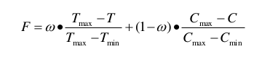
Parametar T označava vrijeme izvršavanja zadataka za zadatu jedinku, a Tmaxi Tminmaksimalno i minimalno vrijeme izvršavanje zadataka u populaciji. Analogno, C označava cijenu usluga oblaka, a Cmaxi Cminmaksimalnu i minimalnu cijenu usluga računarskog oblaka u populaciji. [1]
Konstantawdefiniše odnos između vremena izvršavanja i cijene usluga, i tako čini raspoređivač konfigurabilnim za različite primjene.

Prilagođeni genetski algoritam
Standardni genetski algoritmi koriste operacije odabiranja, ukrštanja i mutacije. Pored navedenih operacija genetski algoritam sa više populacija koristi i operaciju rezervacije elitnih jedinki.

Odabiranje elitnih jedinki
Svaka generacija sastoji se od NIND jedinki. Iz svake generacije bira se određen broj jedinki koji će biti kopiran u narednu generaciju.
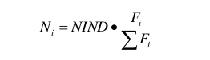
Nipredstavlja broj jedinki sa indeksom i koji će biti kopiran u narednu generaciju, aFivrijednost fitnes funkcije za navedenu jedinku. Vrijednost NIND je konfigurabilna i potrebno ju je empirijski utvrditi. [1]
Jedinke zatim sortiramo po decimalnom dijelu vrijednosti Nii prvih NIND - i =1NIND[Ni]kopiramo u narednu generaciju. Na taj način sačuvali smo određen broj elitnih jedinki i smanjili vjerovatnoću da se algoritam konvergira u lokalni minimum.

Ukrštanje jedinki
Kako bi se unaprijedila predraga primijenjeno je ukrštanje jedinki. Vjerovatnoća da se ukrštanje obavi na jedinkama je:
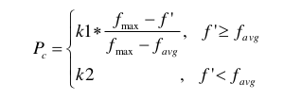
gdje je f`veća vrijednost fitnes funkcije od dva hromozoma koja se ukrštaju, fmaxmaksimalna vrijednost fitnes funkcije u populaciji, a favgprosjećna vrijednost u populaciji.
Ukoliko je uslov ispunjen nova jedinka se kreira tako što se od prve jedinke uzme C gena, a od druge jedinke D - C gena, gdje je je D nasumičan broj od 1 do D - 1, a D broj gena u hromozomu. [1]

Mutacije na jedinkama
Mutacija na jedinkama je još jedna od tehnika kako bi se poboljšala pretraga minimuma. Vjerovatnoća da se izvrši mutacija nad jednim genom u hromozomu je:
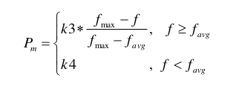
Gdje je f vrijednost fitnes funkcije mutirane jedinke. Vrijednosti k1, k2, k3 i k4 su empirijski utvrđeni, a prilikom testiranja korišćena je vrijednosti su 0,6, 0,8, 0,1 i 0,05. [1]

Unaprijeđen algoritam za dupliciranje zadataka
Nakon što su zadaci raspoređeni pomoću genetskog algoritma možemo primijeniti algoritam za dupliciranje zadataka. Ovaj algoritam popunjava praznine nastale raspoređivanjem zadataka, vremenske slotove kada procesor ne obrađuje zadatke, kopirajući zadatke. Kopiranje zadataka u prazne slotove dovodi do smanjenja ukupnog izvršenja zadataka, jer se i izbjegava komunikacija između različitih procesora.

Algoritam za traženje praznih slotova je dat formulom:

Preveliki broj dupliciranja zadaka može dovesti do velikog povećanja cijene računarskih usluga u oblaku. Iz tog razloga vrlo je bitno ograničiti dupliciranje zadataka ako značajno uvećava troškove. Uslov dupliciranja zadataka je dat formulom:
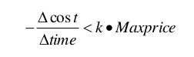
gdje su costi timerazlike u koštanju i vremenu izvršavanja zadataka nastale prilikom dupliciranja zadataka. Maxprice označava maksimalnu cijenu naplaćenu za procesore, a k je koeficijent koji se može izračunati na osnovu:
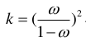
Kao što se može primijetiti algoritam za dupliciranje zadataka je konfigurabilan promjenom vrijednosti w. [1]

Programsko rješenje
Algoritmi i aplikacija za testiranje algoritama je implementirana u programskom jeziku Python. Pored ugrađenih Python biblioteka korišćene su još i “networkx” za manipulaciju nad grafovima i “matplotlib” za vizualizaciju.

Arhitektura i tok podataka
Da bi se obezbijedilo jednostavno poređenje rezultata, kombinovanje algoritama i dobavljanje ulaznih podataka definisana je jasna arhitektura:

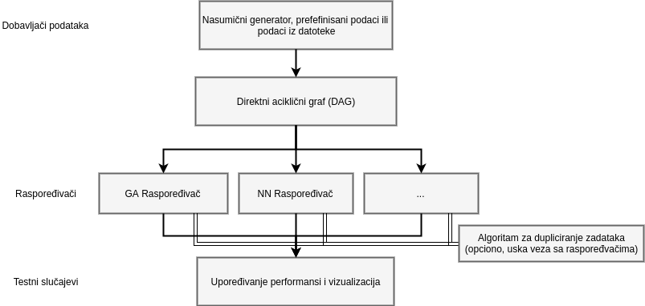
Slika 6: Arhitektura aplikacije za testiranje algoritama za raspoređivanje zadataka

Na prvom nivou nalaze se moduli koji generišu i koriste predefinasane ulazne podatke, DAG zadataka i ETC tabelu. Ti podaci koriste se u drugom nivou za raspoređivanje zadataka, algoritmi za dupliciranje zadataka su tijesno povezani sa algoritmima za raspoređivanje zadataka, te se oni nalaze u istom nivou i izvršavaju paralelno sa algoritmima za raspoređivanje.
Testni slučajevi se koriste za testiranje različitih algoritama, kombinacija algoritama i algoritama sa različitim parametrima. Pojam testiranje odnosi se na upoređivanje performansi i vizualizaciju.

Struktura
- importers (moduli za dobavljanje ulaznih podataka)
  - PredefinedImporter
  - RandomImporter
- misc (moduli za manipulaciju zadacima)
  - Processor
  - TaskGraph
  - Task
- schedulers (raspoređivači zadataka)
  - ga (moduli za raspoređivanje zadataka sa genetski algoritmom)
    - GAScheduler
    - Individual
    - Population
  - HEFTScheduler
  - TaskDuplicator
- usecases (scenariji za testiranje i vizualizaciju)
  - ComparisonUseCase
  - GASchedulerTestUseCase
  - GASchedulerUseCase
  - HEFTTestUseCase
  - TaskDuplicatorTestUseCase
  - TaskGraphTestUseCase

Programska sprega
Samo najbitniji moduli i metode su opisani u ovom poglavlju.

Dobavljači ulaznih podataka
Direktorijum: “importers”.

Moduli koji se nalaze u ovom direktorijumu namijenjeni su za dobavljanje podataka. Trenutno skripta posjeduje dva modula:
- PredefinedImporter (za dobavljanje ulaznih podataka za testiranje ispravnosti algoritama) i
- RandomImporter (za dobavljanje ulaznih podataka za ispitivanje performansi algoritama).

Svi moduli imenskog prostora importers treba da sadrže minimalno jednu statičku metodu bez neophodnih parametara:
get_task_graph()
koja vraća instancu TaskGraph.

RandomImporter
Generiše nasumičan TaskGraph, ali pored njegova metoda get_task_graph() posjeduje dodatne parametre:
RandomImporter.get_task_graph(n_tasks=10, n_processors=3, min_length=1, max_length=100)
- vraća instancu TaskGraph-a.
- n_tasks predstavlja broj zadaka koji želimo da imamo,
- n_processors je broj procesora na koje želimo da raspoređujemo zadatke,
- min_length minimalna dužina zadatka, max_length maksimalna dužina zadatka.

Usmjereni aciklični graf i model za računanje vremena izvršenja i cijene
Datoteka: “misc/TaskGraph.py”.
Ovaj modul je pored algoritama za raspoređivanja zadataka najkompleksniji. Sadrži algoritme za određivanje početka i kraja izvršavanja svakog zadatka, računanje troškova usluga u oblaku, pretragu i sortiranje zadataka i mnoge druge.

TaskGraph.set_schedule(self, schedule)
Raspoređuje zadatke po procesorima na osnovu datog rasporeda.
- nema povratnu vrijednost.
- schedule je niz brojeva gdje svaki broj predstavlja indeks procesora. Dužina niza je (broj procesora - 2), jer metoda određuje optimalan raspored za prvi i posljednji zadatak.

TaskGraph.calculate(self)
Određuje početno i krajnje vrijeme izvršavanja svakog zadatka. Takođe, ukoliko je algoritam za dupliciranje zadataka dodijeljen onda duplicira zadatke i računa i njihovo početno i krajnje vrijeme izvršavanja.

TaskGraph.get_total_cost(self)
Računa ukupne troškove računarskog oblaka.

TaskGraph.get_total_time(self)
Računa ukupno vrijeme za izvšavanje svih zadataka tako što pročita vrijeme završavanja posljednje zadatka.

TaskGraph._get_ft(self, task, use_cached=True)
Računa vrijeme završavanja datog zadatka.
- task je zadata čije vrijeme završavanja želimo da izračunamo.
- Ukoliko je use_cached tačno onda će samo pročitati vrijeme završetka datog zadatka, neće ga ponovo računati. Za izvršavanje nekih algoritama ovo je neophodna mogućnost.

TaskGraph._get_st(self, task, use_cached=True)
Računa vrijeme početka izvršavanja navedenog zadatka.
- task je zadata čije vrijeme završavanja želimo da izračunamo.
- Ukoliko je use_cached tačno onda će samo pročitati vrijeme početka izvršavanja datog zadatka, neće ga ponovo računati. Za izvršavanje nekih algoritama ovo je neophodna mogućnost.

TaskGraph._get_c(self, predecessor, successor)
Vraća vrijeme komunikacije između dva zadatka i uzima obzir ako se dva zadatka izvršavaju na istom procesoru.
- predecessor je zadatak prethodnik, a
- successor zadatak sljedbenik.

TaskGraph.insert_duplicated_task(self, original, duplicated)
Uvezuje duplicirani zadatak u DAG.
- Da bi sistem znao kako da uveže zadatak potreban je original dupliciranom zadatku original i
- naravno duplicirani zadatak duplicated.

TaskGraph.get_tasks_of_processor(self, processor)
Vraća sve zadatke koji su raspoređeni na procesoru processor.

TaskGraph._get_last_task(self, processor)
Određuje i vraća posljednji zadatak koji je raspoređen da procesoru processor.

TaskGraph._get_entry_task(self)
Pronalazi polazni zadatak tako što traži zadatak koji nema prethodnika, a nije dupliciran.

TaskGraph._schedule_exit_task(self)
Raspoređivanje završnog zadatka nije zaduženje genetskog algoritma, već se za to primjenjuje poseban algoritam koji izvršava navedena metoda.

TaskGraph._calculate_st_ft(self, duplication_enabled=True)
Izračunava vremena početka i završetka izvršavanja zadataka obilazeći DAG.
- Ukoliko je duplication_enabled tačan primijeniće se algoritam za dupliciranje zadataka.

TaskGraph.draw_graph(self)
Vizualizuje DAG zadataka.

TaskGraph.draw_schedule(self)
Vizualizuje raspored zadataka.

TaskGraph.print_schedule(self)
Ispisuje detalje o rasporedu zadataka.

Genetski algoritam sa više populacija za raspoređivanje zadataka
Direktorijum: “schedulers/ga”.

U navedenom direktorijumu nalaze moduli korišćeni za raspoređivanje zadataka pomoću genetskog algoritma.

Jezgro genetskog algoritma za raspoređivanje zadataka
Datoteka: “schedulers/ga/GAScheduler.py”.

GAScheduler.selection_operation(self, population)
Odabira elitne jedinke iz zadate populacije population.

GAScheduler.crossover_operation(population, individual1, individual2)
Primjenjuje ukrštanje jedinki individual1 i individual2 sa unaprijed definisanom vjerovatnoćom.
- Povratna vrijednost je nova jedinka nastala ukrštanjem individual1 i individual2.
- Ulazni parametri su populacija kojoj jedinke pripadaju populaciji population i dvije jedinke koje je potrebno ukristiti individual1 i individual2.

GAScheduler.mutation_operation(self, population, individual)
Primjenjuje mutaciju na jedinkom individual sa unaprijed predefinisanom vjerovatnoćom.
- Nema povratne vrijednosti već je izmjena direktno primijenjena nad objektom individual.
- population je parametar koji ukazuju kojoj populaciji pripada jedinka individual.

GAScheduler.calculate(self)
Primjenjuje sve prethodno navedene operacije kako bi pronošao jedinku sa najvećom vrijedošću fitnes funkcije.
- Povratna vrijednost je objekat koji predstavlja TaskGraph sa najboljom vrijednošću fitnes funkcije.

Operacija nad populacijom jedinki u genetskom algoritmu
Datoteka: “schedulers/ga/Population.py”.

Population.get_fitness(self, individual)
Računa fitnes vrijednost jedinke individual.

Population.get_n_i(self, individual)
Računa broj elitnih jedinki koje će biti kopirane u narednu generaciju.

Population.get_p_c(self, f_prim)
Računa vjerovatnoću da se desi ukrštanje gdje je f_prim vrijednost fitnes funkcije za datu jedinku.

Population.get_p_m(self, entity)
Računa vjerovatnoću da se nad jedinkom entity izvrši mutacija.

Unaprijeđen algoritam za dupliciranje zadataka
Datoteka: “schedulers/TaskDuplicator.py”.

Navedeni modul sadrži logiku za traženje praznih slotova i dupliciranje zadataka.

TaskDuplicator.task_duplication_condition(self, cost, cost_duplicated, time, time_duplicated)
Odlučuje da li je optimalno duplicirati zadatak.
- cost i time su trškovi računarskog oblaka i vrijeme izvršavanja svih zadataka prije dupliciranje zadatka, a
- cost_duplicated i time_duplicated su vrijednosti navedenih parametara nakon dupliciranja zadataka.
- Ukoliko je povratna vrijedno nije tačna duplicirani zadatak treba obrisati iz DAG-a.

TaskDuplicator._get_slot_before(self, task_graph, task)
Pronalazi prazan slot prije zadatka task u grafu task_graph.
- Povratna vrijedno je objekat tipa Slot ukoliko slot pronađen ili None vrijednost ukoliko slot nije pronađen.

TaskDuplicator.try_add_duplicated_task_before(self, task_graph, task)
Pokušava da duplicira zadatak task i smjesti ga u graf task_graph.
- Ukoliko je zadatak uspješno dupliciran metoda vraća objekat duplicirano zadatka, a ukoliko nije onda None vrijednost.

Scenirariji za testiranje i vizualizaciju algoritama za raspoređivanje zadataka
Direktorijum: “usecases”.

U navedenom direktorijumu nalaze se moduli različite vrste testiranja, isptivanja performansi i upoređivanja algoritama. Svaki scenario može se pokrenuti sa parametrom:
--usecase [ime scenarija]
U daljem tekstu biće opisani neki od scenarija.

ComparisonUseCase
Poređenje performansi HEFT i genetskog algoritma sa velikm brojem nasumično raspoređenim zadataka. Performanse su upoređene pomoću grafika.

GASchedulerUseCase
Upoređivanje performansi genetskih algoritama sa različitim parametrima. Kao i u prethodnom scenariju performanse su upoređene pomoću grafika.

GASchedulerTestUseCase
Scenario namijenjen testiranju ispravnosti rada genetskog algoritma. Raspoređeni zadaci su vizualno iscrtani, a detalji ispisani u konzolu.

TaskDuplicatorTestUseCase
Kao i u prethodnom primjer i ovaj scenario je služio za testiranje ispravnosti algoritma. Sa ovim scenariom testirano je ispravnost rada algoritma za dupliciranje zadataka.

Rezultati

Primjer raspoređivanja malog broja zadatak
Za potrebe testiranja i verifikacije ispravnosti algoritma raspoređivanje zadataka je vizualizovano. Na slici ispod (Slika 7) vidimo primjer raspoređivanja zadataka sa algoritmom opisanim u radu.
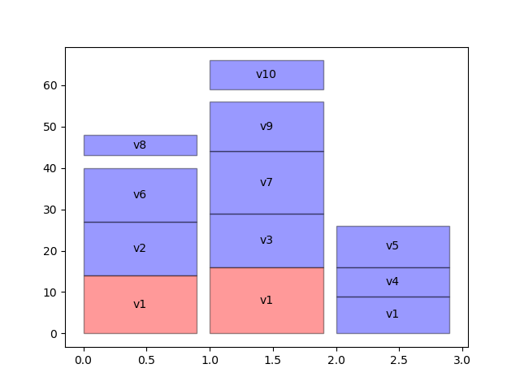Slika 4: Primjer raspoređivanja zadataka sa genetski algoritmom i algoritmom za dupliciranje zadataka
Crvenom bojom su označeni zadaci koji su duplicirani, a na datoj slici to je zadatak 1 koji kopiran dva puta, na procesoru 1 i 2.

Na slici (Slika 7) 3 vertikalna stuba predstavljaju 3 procesora na kojima se zadaci raspoređuju, a y osa označava vrijeme. Rezultat sa slike dobijen na osnovu prethodno navedene ETC tabele (Tabela 1) i usmjerenog acikličnog grafa zadataka (Slika 2). Pored ulaznih podataka korišćei su i sljedeći konfiguracioni parametri:

w | 0.9
NIND | 50
MAX_TERMINATE | 100
NO_CHANGE_TERMINATE | 20
k1 | 0,6
k2 | 0,8
k3 | 0,10
k4 | 0,05
Tabela 2: Parametri korišćeni za raspored zadataka za primjer raspoređivanja malog broja zadataka
Sa istim ulaznim podacima, istim DAG-om zadataka i ETC tabelom, testiran je i HEFT algoritam, a rezultati su vidljivi na slici ispod (Slika 10).
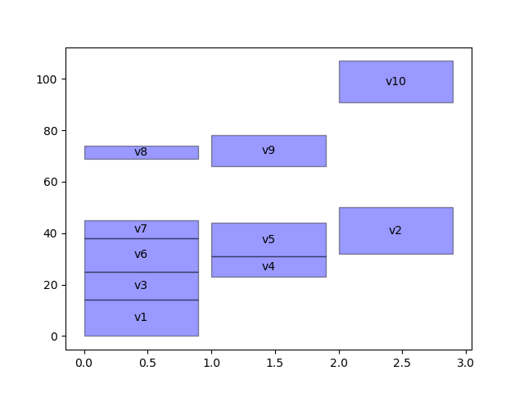Slika 5: Primjer raspoređivanja zadataka sa HEFT algoritmom sa istim ulaznim podacima kao i na Slika 3

Poređenje performansi sa HEFT algoritmom za raspoređivanje zadataka
Kako bi se pokazala, uporedila, efikasnost algoritma opisanog u radu bilo je potrebno implementirati i HEFT algoritam za raspoređivanje zadataka. HEFT je vrlo efikasan i u širokoj upotrebi algoritam za raspoređivanje zadataka.

Poređenje cijene usluga u računarskom oblaku
Poređenje algoritama po cijeni troškova usluga računarskog oblaka je obavljeno tako što je za nasumično generisan DAG, sa različitim brojem zadataka, a zatim primijenjena oba algoritma za raspoređivanje.
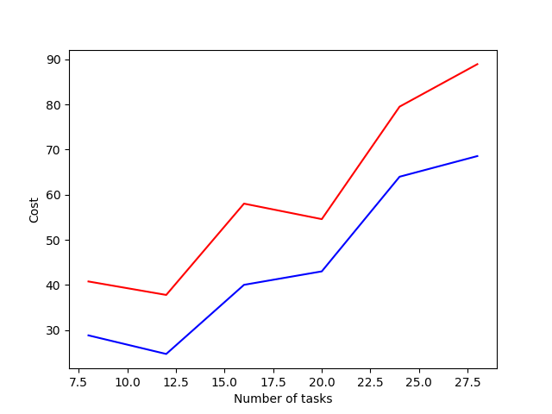Slika 6: Poređenje troškova računarskih usluga sa raspoređivačom zadataka baziranog na genetskom (plava linija) i HEFT (crvena linija) algoritmu.

Na slici se može primijetiti da je algoritam za raspoređivanje zadataka baziran na genetskom algoritmu za oko 30% jeftiniji od HEFT algoritma.

Poređenje vremena izvršavanja zadataka
Sa istim parametrima kao i u prethodnom testu testiran je i vrijeme izvršavanja zadataka.
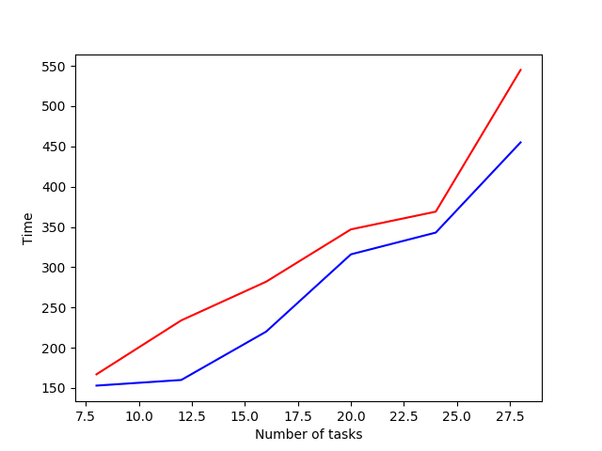Slika 7: Poređenje troškova računarskih usluga sa raspoređivačom zadataka baziranog na genetskom (plava linija) i HEFT (crvena linija) algoritmu.

Ponovo možemo primijetiti da genetski algoritam daje bolje rezultate. Treba napomenuti da bi oba rezultata mogla biti značajno bolja povećanjem broja jedinki u generaciji kao i maksimalan broj generacija.

w | 0.5
NIND | 15
MAX_TERMINATE | 30
NO_CHANGE_TERMINATE | 10
k1 | 0,6
k2 | 0,8
k3 | 0,10
k4 | 0,05
Tabela 3: Parametri korišćeni za poređenje sa HEFT algoritmom

Oba algoritma su koristila postavke iz Tabela 3. Ukoliko korisnik želi da smanji troškove ili smanji vrijeme izvršenje zadataka to može postići promjenom parametra w i tako dodatno poboljšati rezultate.

Ispitivanje performansi genetskog algoritma sa različitim parametrima
Broj jedinki u generaciji (NIND), maksimalan broj generacija (MAX_TERMINATE) i broj generacija bez promjenama u vrijednosti fitnes funkcije (NO_CHANGE_TERMINATE) su parametri koji bi trebali da utiču na performanse genetskog algoritma. Kako bi ispitali uticaj navedenih parametara na performanse algoritma testirana su dva genetska algoritma sa različitim parametrima:

 | RED | BLUE
w | 0.5 | 0.5
NIND | 10 | 90
MAX_TERMINATE | 8 | 80
NO_CHANGE_TERMINATE | 3 | 15
k1 | 0,6 | 0,6
k2 | 0,8 | 0,8
k3 | 0,10 | 0,10
k4 | 0,05 | 0,05
Tabela 4: Različite konfiguracije genetskih algoritama
U tabeli iznad (Tabela 4) navedena su parametri za upoređivanje performansi genetskih algoritama. Oba algoritma imaju iste ulazne podatke, DAG zadatake i ETC tabele.
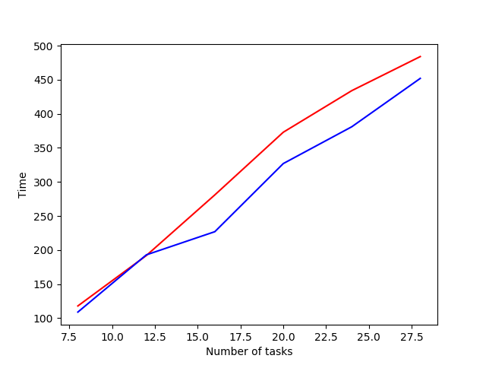Slika 8: Poređenje vremena izvršavanja zadataka sa različitim parametrima genetskog algoritma (vrijeme izvšavanja zadataka)

Na Slika 11 postoje dvije linije, crvena predstavlja vrijeme izvršavanja zadataka raspoređenim, sa genetskim algoritmom, sa parametrima iz kolone RED iz Tabela 4. Plava linija dobijena sa parametrima iz kolone BLUE.

Možemo primijetiti da se značajnom promjenom parametara vrijeme izvršavanja zadataka relativno malo smanjuje.
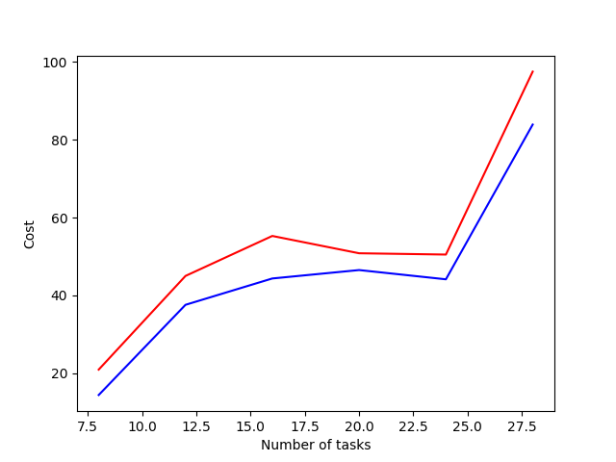Slika 9: Poređenje vremena izvršavanja zadataka sa različitim parametrima genetskog algoritma (cijena usluga u računarskom oblaku)

Kao i na prethodnom grafu, troškovi računarskih usluga se nisu značajno smanjili sa velikm promjenama parametara genetskog algoritma.

Poređenje sa genetskim algoritmom sa više populacija
Da bismo pokazali da li genetski algoritam sa više populacija brže konvergira i da li dolazi do boljih rezultata uporedili smo performanse osnovne implementacije genetskog algoritma i genetskog algoritma sa više populacija. U tabeli ispod su dati parametri sa kojima su upoređivana ova spomenuta dva algoritma:

 | RED | BLUE
w | 0.5 | 0.5
NIND | 20 | 20
MAX_TERMINATE | 20 | 20
NO_CHANGE_TERMINATE | 5 | 5
N_POPULATIONS | 1 | 5
k1 | 0,6 | 0,6
k2 | 0,8 | 0,8
k3 | 0,10 | 0,10
k4 | 0,05 | 0,05
Tabela 5: Parametri za poređenje osnovne implementacija genetskog algoritma (RED) i genetskog algoritma sa više populacija (BLUE)
Nakon pokrenute simulacije dobijeni su sljedeći rezultati:
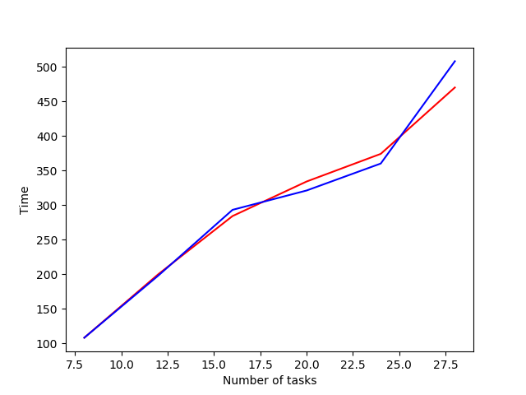Slika 10: Poređenje vremena izvršavanja svih zadataka raspoređenih pomoću geteskog algoritma sa više populacija (plava linija) i osnovne implementacije genetskog algoritma (crvena linija).
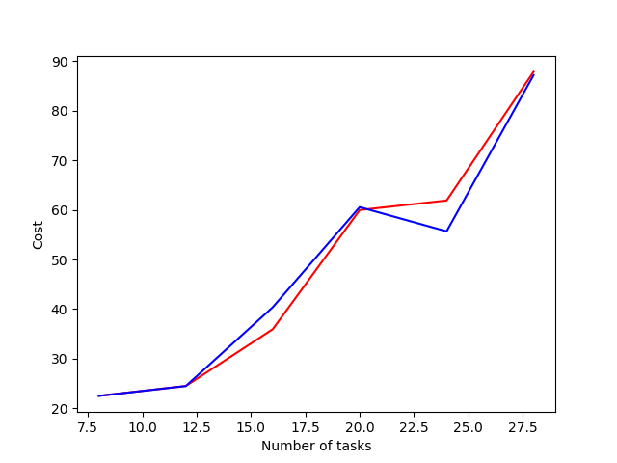Slika 11: Poređenje troškova računarskih usluga raspoređenih pomoću geteskog algoritma sa više populacija (plava linija) i osnovne implementacije genetskog algoritma (crvena linija).

Iz priloženih grafika možemo zaključiti da nemamo efikasnije raspoređivanje zadataka sa genetskim algoritmom sa više populacija.
U nekim slučajevima osnovna implementacija genetskog algoritma je efikasnija, ali to se desilo zbog nasumične mutacije, nasumičnog ukrštanja i nasumičnog generisanja inicijalne populacije.

Vrijeme izršavanja genetskog algoritma
U ovom poglavlju biće analizirano vrijeme izvršavanja raspoređivača zadataka baziranog na genetskom algoritmu. Vrijeme izvršavanja upoređeno je sa HEFT algoritmom, a parametri genetskog algoritma dati su tabelom:

w | 0.5
NIND | 20
MAX_TERMINATE | 20
NO_CHANGE_TERMINATE | 5
k1 | 0,6
k2 | 0,8
k3 | 0,10
k4 | 0,05
Tabela 6: Parametri za testiranje vremena izvršavanja genetskog algoritma
Sa datim parametrima dobijeni su sljedeći rezultati:
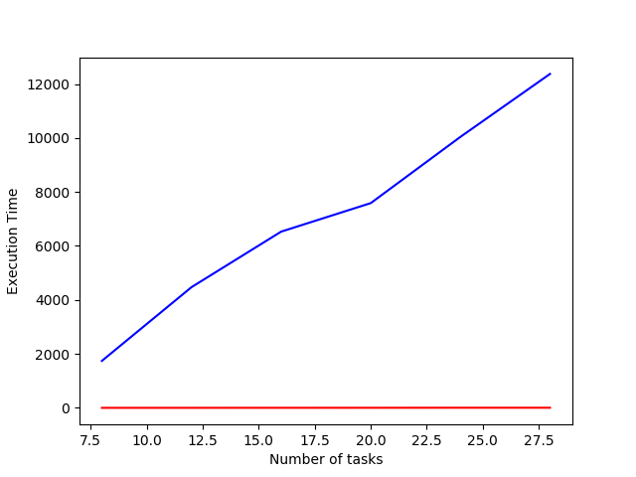Slika 12: Poređenje vremena raspoređivanja zadataka sa genetskim algoritmom (plava linija) i HEFT algoritma (crvena linija) u milisekundama

Oba algoritma su izvršava sa istim ulaznim podacima i na istom procesoru, Intel(R) Core(TM) i5-5300U CPU @ 2.30GHz. Možemo primijeniti da je raspoređivanje zadataka pomoću genetskog algoritma značajno sporije u odnosu na raspoređivanje pomoću HEFT algoritma.

Zaključak
Na osnovu simuliranog okruženja računarskog oblaka algoritam baziran na genetskom algoritmu je postigao značajno bolje karakteristike od HEFT algoritma. Algoritam za dupliciranje zadataka dodatno je smanjio vrijeme izvršavanja zadataka genetskog algoritma.
Jednostavna konfiguracija algoritma omogućava da se algoritam jednostavno prilagođava različitim potrebama aplikacija i na taj način dodatno smanji vrijeme izvršavanja zadataka ili smanje troškovi računarskog oblaka.

Algoritam se odlikuje velikom kompleksnošću, te ga nije praktično primijeniti u situacijama u kojima je izvršavanje jednog zadatka kratko. Algoritam je moguće ubrzati smanjenjem broja jedinku u generaciji, smanjenjem maksimalnog broja generacija, iskljućivanjem algoritma za dupliciranje zadataka, ali postoji i prostor za bolju implementaciju koji bi mogao značajno smanjiti kompleksnost algoritma.

Kako postoji velika potreba za efikasnim raspoređivačima zadataka u računarskom oblaku, razvijena platforma za testiranje genetskog, HEFT i algoritma za dupliciranje zadataka bi se mogla dodatno unaprijediti i obogatiti sa dodatnim algoritmima. Na taj način olakšali bi budućim istraživačima u ovoj oblasti da razvijaju i testiraju svoje algoritme.

Literatura
[1] Bei Wang, Jun Li* , Chao Wang, “Cost-Effective Scheduling Precedence Constrained Tasks in Cloud Computing”, Hefei China, 2017
[2] Abdul Razaque, Nikhileshwara Reddy Vennapusa, Nisargkumar Soni, “Task scheduling in Cloud computing”, Farmingdale, NY, USA, 2016
[3] Brian Sauer, Tyler J. VanderWeele, “Use of Directed Acyclic Graphs”, Harvard School of Public Health, Boston, MA
[4] Mohammad Aref Alshraideh, “Multiple-Population Genetic Algorithm for Solving Min-Max Optimization Problems”, University of Jordan, 2015
[5] Rajkumar Buyya, Chee Shin Yeoa, Srikumar Venugopal, James Broberg, Ivona Brandic, “Cloud computing and emerging IT platforms: Vision, hype, and reality for delivering computing as the 5th utility”, Manjrasoft Pty Ltd, Melbourne, Australia, 2008
[6] J. Li, S. Su, X. Cheng, Q. J. Huang and Z. B. Zhang. “Cost-conscious scheduling for large graph processing in the cloud”, 2011 IEEE 13th International Conference on. IEEE, 2011: 808-813.
[7] Karan R. Shetti, Suhaib A. Fahmy, “Optimization of the HEFT algorithm for a CPU-GPU environment”, Nanyang Technological University Singapore
[8] Z. Zhu and Z. Du, “Improved GA-based task scheduling algorithm in cloud computing” Computing Engineering and Applications, 49(5):77-80, 2013.

